# 实验报告四

学号：

姓名：***Steven***

实验名称：感知器算法

实验内容：使用MATLAB编程环境，实现感知器算法并进行实验。

实验要求及结果：

1. 运行demo_4.m文件，画出该示例程序中四个二维训练样本的分布图以及决策面图（将分布图和决策面图画在一起即可），并给出增广权向量w的值和w的迭代更新次数。
2. 改写上述示例程序，采用iris数据集中的iris-setosa和iris-versicolor这两类数据进行感知器实验，分别令修正系数c=1和c=0.5，给出相应的w的值和w的迭代更新次数。

(图1：demo_4的样本分布图及决策面)

(图2：demo_4的增广权向量的值以及迭代次数)

问题分析：

请分析在第2部分实验中，分别取c=1和c=0.5对增广权向量w的值的影响。

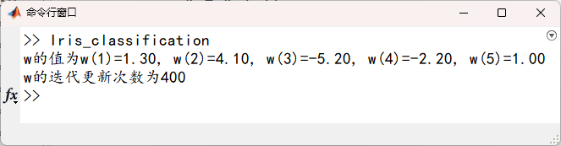

(图3：c=1时增广权向量的值)

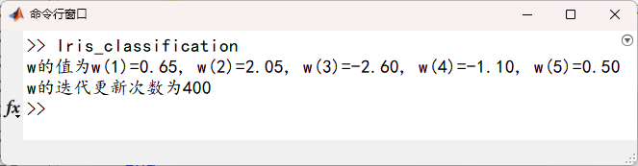

(图4：c=0.5时增广权向量的值)

从结果来看，c=1相比于c=0.5时，w也对应扩大了2倍。

附采用iris数据集进行感知器实验的代码（无需给出子程序PA的代码，只给出主程序代码即可）：

|  |
| --- |
| %读取数据  fileID = fopen("Iris.data"); % 打开文件  data = textscan(fileID, '%f%f%f%f%s', 'Delimiter', ',');  attrib1 = data{1, 1}; attrib2 = data{1, 2}; attrib3 = data{1, 3}; attrib4 = data{1, 4}; class = data{1, 5};  attrib = [attrib1, attrib2, attrib3, attrib4];  attrib=attrib(1:100,:); % 前100行恰好是Iris-setosa和Iris-versicolor的样本，因此只读前100行  label_set = char('Iris-setosa', 'Iris-versicolor');  label = zeros(100, 1);  label(strcmp(class, 'Iris-setosa')) = 1;  label(strcmp(class, 'Iris-versicolor')) = -1;  X=attrib;  w0=[0,0,0,0,0];  c=1;  [w,k]=PA(X,w0,c,label);  % 输出w的值和w的迭代更新次数  fprintf('w的值为w(1)=%4.2f, w(2)=%4.2f, w(3)=%4.2f, w(4)=%4.2f, w(5)=%4.2f\n', w(1), w(2), w(3), w(4), w(5));  fprintf('w的迭代更新次数为%d\n', k); |